الاضطرابات السلوكية وتعديل السلوك م/6
عنوان المحاضرة
"تابع منهجية البحث في تعديل السلوك"
الصدق الخارجي :
يشير إلى المعنى الكلي للصدق الخارجي للنتائج أو مدى عموميتها.
(مثال) إذا وجد الباحث أن الإقصاء عمل على التقليل من السلوك العدواني لدى الأفراد فيكون السؤال هل يعمل الإقصاء على كبح العدوان؟ وهل سيكون الإجراء فعالاً إذا تم استخدامه في مواضع مختلفة؟ وهل سيكون فعالاً إذا استخدمه معالجون آخرون؟ ومن الأرجح أن دراسة الحالة الواحدة, كونها تشمل دراسة عدد قليل من الأفراد وتقلل من قدرة الباحث على التنبؤ بعمومية النتائج. فتصميم مقارنة المجموعات يقوم على إمكان تعميم نتائج العينة على أفراد المجتمع إذا كانت عشوائية ونتيجة عدم توافر عدد كاف من أفراد العينة يدرس الباحث ما يتوافر من أفراد العينة ولا يمكن تعميم النتائج, وبالتالي فنتائج تلك البحوث تعكس أداء العينات ولا تعكس أداء الأفراد. وكما هو معروف فان نتائج المقارنة بين المجموعات تقوم على المقارنة بين المتوسطات (إيجاد متوسط أداء المجموعة التجريبية ومقارنته بمتوسط أداء المجموعة الضابطة) وبالتالي المتوسط يعمل على تعميم النتائج ولا يعكس بالضرورة الفروق بين أفراد العينة في كل من المجموعتين. ومن أكبر المشكلات التي يقابلها الباحث (التباين) فالسلوك الإنساني, كغيره من الظواهر الطبيعية يتصف بالتباين, وبدونه لن يكون حاجه إلى تفسير أو تصنيف الظواهر فسلوك الأفراد يتصف بالتباين الكبير في المراحل التجريبية المختلفة. فحتى لو استطاع الباحث اختيار عينة عشوائية تمثل المجتمع الدراسي بشكل حقيقي فسوف تتكون هذه العينة من مجموعة من الأفراد غير المتجانسين، فتمثيل كل المتغيرات من مجتمع العينة سيقلل من تجانس العينة مما يقلل احتمال تمثيل متوسطها لأداء الأفراد. والبديل عن التباين هو البحث عن مصدر التباين وهو ما تفعله تصميمات بحث لحالة الواحدة. ومع ذلك فان نتائج دراسة الفرد غير قادرة على الإجابة على أسئلة التعميم. ولكي يتم التعميم في تلك الظروف لابد من اكتشاف مصادر التباين ونضبطه مما يزيد احتمال أن تكون البيانات قابلة للتكرار على أفراد جدد وأوضاع جديدة.
وظائف التكرار :
يشير التكرار إلى إعادة تطبيق الإجراءات التجريبية وما يصاحبها من إجراءات القياس, مما يصل الباحث لنتائج مشابهه وليست متطابقة. وتوجد وظيفتين للتكرار هما :
1- التحقق من مصداقية البحوث السابقة.
2- تحديد عمومية النتائج.
والتكرار نوعان :
1- التكرار المباشر : وهو المرحلة الأولى من التعميم, ويهدف إلى تعميم نتائج متجانسة على الأفراد إذ يقوم الباحث باستخدام طريقة العلاج نفسها في معالجة المشكلة نفسها لدى مجموعات متجانسة في أوضاع مماثلة للوضع الأصلي.
2- التكرار المنظم : وهو محاولة التحقق من عمومية النتائج التي تم التوصل إليها من خلال التكرار المباشر. ويشمل هذا النوع من التكرار على إعادة تطبيق الإجراءات العلاجية المختلفة في أوضاع مختلفة عن الوضع الأصلي على أيدي معالجين آخرين لدى مجموعة غير متجانسة.
تحليل النتائج وتفسيرها :
بدلاً من اللجوء إلى الأدوات الإحصائية لتحليل أهمية النتائج, توفر التحليل البصري للرسومات البيانية التي تمثل قيم المتغير التابع في المراحل التجريبية المختلفة. في حين يرى البعض الآخر أن التحليل الإحصائي أمر لابد منه أحياناً, وخصوصاً ما يسمى الدلالة العيادية، وهو المحك الأكثر أهمية في البحوث التطبيقية. ولذلك يصرون على ضرورة استخدام معيارين وهما :
1-المعيار العلمي (التجريبي) 2- المعيار العيادي (الاجتماعي)
إن استخدام الإحصاء بشكل مسرف يولد لدى الباحثين نزعة لعصر النتائج التي تفتقر إلى الدلالة العيادية بهدف الخروج منها بدلالة إحصائية. ولكن يؤكد مستخدمي الإحصاء إلى ضرورة اللجوء إلى الأدوات الإحصائية عندما لا تتوافر الظروف المثالية للتحليل البصري.
1- المعيار العلمي :
وهو يشير إلى الأدلة العلمية الكافية والصادقة على تغيير السلوك المستهدف ويشمل المعيار على مقارنة قيمة المتغير التابع أثناء معالجته بقيمته المتوقعة إذا لم يتم علاجه. ولا يحتكم المعيار إلى بحث الحالة و يعتمد على تصميمات مقارنة المجموعات, ولكن طرق معالجته مختلفة. ففي بحث المجموعات تكون طريقة الإحصاء بينما في بحث الحالة تستخدم الفحص البصري للرسوم البيانية. حيث أن الرسوم البيانية تسمح بالوصول إلى استنتاجاته الخاصة.
وعادة ما يتبع الآتي :
1- مدى تداخل البيانات في المراحل التجريبية المختلفة. فكلما قل التباين زادت العلاقة الوظيفية بين السلوك وطريقة العلاج.
2- تحديد درجة استقرار المتغير التابع في المرحلة التجريبية الواحدة. فهذا من العوامل الهامة التي يجب مراعاتها في تحليل اثر العلاج.
3- تحديد مسار البيانات في المرحلة التجريبية الواحدة. وهو ما يسمى بانحدار أو ميل البيانات. فتغير الميل يدل على فاعلية العلاج.
4- فورية التغير في السلوك المستهدف. فكلما كان التغير في المتغير التابع أكثر فورية, أصبحت الثقة بدرجة الضبط اكبر.
2- المعيار العيادي :
وهو يشير إلى القيمة العلمية للتغير الذي حدث في السلوك المستهدف نتيجة المعالجة. وهو ما يعني هل التغير الذي حدث في السلوك المستهدف كبير بما فيه الكفاية, ليكون ذو أهمية بالنسبة للفرد, فيسهل عملية التكيف لديه ويزيد من احتمالات قيامة بما هو متوقع منه في مجتمع على نحو مقبول؟
(مثال) فإذا قل عدد مرات الإيذاء الذاتي لطفل معاق عقلياً من خمس عشرة مرة إلى سبع مرات في الساعة فهل هذا التغير هام بالنسبة للطفل؟ وهل هذا التغير دالاً إحصائياً ؟ ولكن مع ذلك ليس له قيمة حيث أن الطفل ما يزال يؤذى نفسه. فالدلالة العيادية أكثر صعوبة من الدلالة الإحصائية.
وتقوم الدلالة العيادية على طريقتين لتقييم الأهمية العيادية للنتائج منها :
1- المقارنة الاجتماعية : وتشمل هذه الطريقة على مقارنة سلوك الفرد قبل وبعد معالجته بسلوك أقرانه العاديين.
2- التقييم الذاتي : ويشتمل على مدى تحديد رضا الشخص الذي عولج سلوكه والأشخاص المهمين في حياته عن التغير الذي أحدثته المعالجة.
تصميم البحث ذات المنحى الفردي :
التصميم ( أ- ب ) : حيث تمثل (أ)هي مرحلة الخط القاعدي و (ب) مرحلة العلاج.
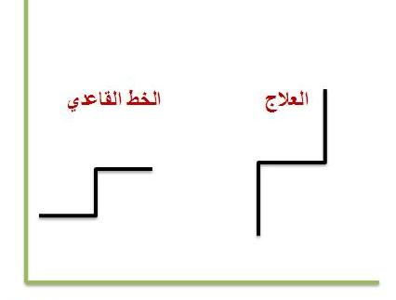
وكما هو واضح من خلال الرسم فان هذا التصميم يشتمل على مرحلتين تجريبيتين وهما :
1- مرحلة الخط القاعدي وفيها يتم السلوك قبل المعالجة.
2- مرحلة العلاج وفيها يبدأ الباحث بمعالجة السلوك.
ويعد هذا من التصميمات شبه التجريبية التي تهدد الصدق الداخلي نتيجة لعدم تكرار أثر العلاج فلا يستطيع المعالج أن يستنتج بثقة أن طريقة العلاج التي استخدمها هل هي المسئولة عن التغيير فمن يدرى أن التغيير في السلوك ربما يكون نتيجة عوامل أخرى تزامنت مع العلاج.
التصميم العكسي :
وهو تصميم (ا- ب ا- ب ) : وهو أكثر التصميمات استخداماً في تعديل السلوك حيث يقدم هذا التصميم دليلاً للباحث مقنعاً جداً على العلاقة الوظيفية بين طريقة العلاج والسلوك. ويشمل التصميم العكسي على المراحل التجريبية التالية :

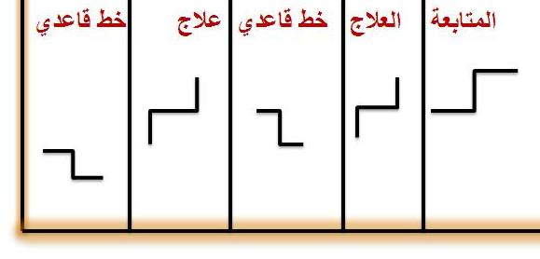

مرحلة الخط القاعدي الأولى
مرحلة المعالجة الأولى
مرحلة الخط القاعدي الثاني
مرحلة المعالجة الثانية
مرحلة المتابعة

وهذا التصميم تؤدي فيه المراحل التجريبية وظائف مختلفة.
فمرحلة الخط القاعدي تعمل بمثابة التنبؤ أما مرحلة الخط القاعدي الثاني فالهدف منها التحقق من صحة التنبؤ ومرحلة العلاج الأولى يوضح اثر العلاج في المرحلة الأولى أما مرحلة العلاج الثاني يوضح تكرار الأثر الذي حدث لمرحلة العلاج وكلما أزادت تكرار الأثر كلما ازدادت العلاقة الوظيفية.
صعوبات استخدام التصميم العكسي :
1- أحياناً لا تعود قيمة السلوك في مرحلة الخط القاعدي الثانية إلى ما كانت علية أثناء مرحلة الخط القاعدي.
2- لا يكون من غير المناسب أن يتوقف الباحث عن المعالجة بعد أن تكون فعاليتها قد اتضحت (كإيذاء الطفل لنفسه).

3- الهدف من تعديل السلوك هو تحقيق تحسن مستمر وليس تحسناً مؤقتاً في السلوك المستهدف.
4- من حسنات منهجية بحث الحالة الواحدة هي إمكانية تعديل وتغيير طريقة العلاج مباشرة إذا تبين عدم فعاليتها فإذا وجد المعالج طريقة العلاج غير فعالة فانه يستطيع أن يغيرها.
تصميم الخطوط القاعدية المتعددة :
وهذا التصميم معروف بتصميم الخطوط القاعدية المتعددة.
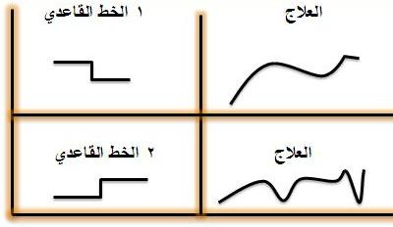
ويستطيع الباحث من خلال هذا التصميم دراسة اثر العلاج في أكثر من سلوك لدى الشخص نفسه, أو لدى مجموعة من الأشخاص, في أوضاع متعددة. ويعمل هذا التصميم في البداية على قياس الآتي :
يقيس فيه الباحث السلوكيات المستهدفة المختلفة لدى الشخص في أوضاع مختلفة, أو قياس السلوك نفسه لدى عدة أشخاص. وبعد أن تصبح القيمة ثابتة نسبياً أثناء مرحلة الخط القاعدي, يبدأ الباحث معالجة الوضع الأول أو الشخص الأول. وينبغي مراعاة الآتي :
أن تكون السلوكيات المستهدفة مستقلة وظيفياً (أي أن تغير إحداها لا يؤدي تلقائياً إلى تغير السلوكيات الأخرى).
كما أن استخدام هذا التصميم يتجنب الخوض في المشكلات التي تترتب على استخدام التصميم العكسي فهو لا يتطلب العودة إلى مرحلة الخط القاعدي. إلا أن له عيوب وهي :
- يتطلب تحديد ثلاثة سلوكيات أو أكثر مستقلة وظيفياً وفي الوقت نفسه تستجيب لطريقة العلاج نفسها وهذا ليس بالأمر السهل.
- يتطلب قياس السلوكيات المختلفة في مرحلة الخط القاعدي لفترة زمنية طويلة وهذا قد يكون مرهقاً ومكلفاً.

تصميم العناصر المتعددة :
وهو تصميم يقلل من أثر خبرات الفرد في الظروف التجريبية الأخرى عند تعرضه لأكثر من طريقة علاج وذلك من خلال تعريض الفرد لطرق علاج مختلفة تتعاقب بشكل سريع لفترات زمنية قصيرة. إذ يشمل على استخدام طرق العلاج المختلفة على نحو يتعاقب من جلسة علاجية إلى جلسة علاجية أخرى. ويبدأ تصميم العناصر المتعددة بمرحلة الخط القاعدي. وبعد ذلك يتم تعريض الفرد لطرق العلاج واحدة تلو الأخرى أو عشوائية. ثم ملاحظة اثر كل من طرق العلاج تلك على السلوك. والصفة الأخرى لهذا التصميم هي طرق العلاج المختلفة والمصحوبة بمثيرات تمييزية والتي قد تتمثل في (مكان المعالجة كالمدرسة والبيت أو الوقت كالصباح أو المساء أو الأشخاص الذين يستخدمون طرق المعالجة كالمعلم والأب وغيرها).
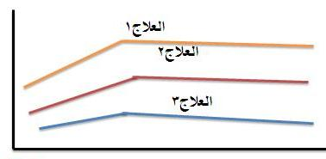
ويرسم في الشكل واحد الثلاث طرق, فإذا أدت العلاجات إلى تغير في السلوك يعد تصميماً قوياً وإذا تداخلت المسارات فإنه يضعف العلاجات المستخدمة.
تصميم المعيار المتغير :
وهو تصميم مناسب في حالة إحداث تغير تدريجي في السلوك المستهدف ”كزيادة عدد المسائل الحسابية التي يجيب عليه الطفل”
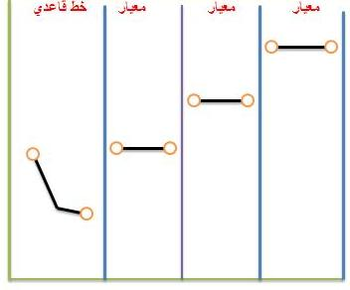

ويعد هذا التصميم مناسب وفعال لتقييم فاعلية التشكيل والتعزيز التفاضلي للسلوك الضعيف. والباحث عندما يستخدم هذا التصميم يقوم بتغير معايير الأداء على شكل تنازلي أو تصاعدي, ابتداءً من مستوى الأداء الأول (قيمة السلوك) في مرحلة الخط القاعدي ومروراً بالمعايير المختلفة وانتهاءً بمستوى الأداء النهائي المرغوب فيه (السلوك المستهدف). فكل مرحلة تجريبية تؤدي دور الخط القاعدي للمرحلة التجريبية التي تليها, فإذا تبين أن السلوك يتغير بتغير المعيار المحدد يكون التصميم قد عمل على إيضاح الضبط التجريبي. أما إذا لم يحدث ذلك فإن الثقة بالضبط التجريبي سوف تضعف وذلك يعتمد على مقدار التباين بين قيمة السلوك والمعيار الذي يتم تحديده.
وعند استخدام هذا التصميم يحتاج الباحث إلى عدة نقاط :
- البدء بالمعالجة بعد قياس السلوك أثناء مرحلة الخط القاعدي فقط، وبعد التحقق من ثبات قيمة السلوك في هذه المرحلة.
- تغيير المعيار من مرحلة إلى مرحلة أخرى فقط بعد أن يتبين أن السلوك المستهدف قد تغير.
- تحديد المعايير قبل بدء المعالجة وذلك يعتمد على قوة السلوك ألمدخلي، ويجب أن تختلف قيمة التغير في المعيار من مرحلة تجريبية لأخرى اختلافا كبيراً نسبياً.

